Муниципальное дошкольное образовательное учреждение

«детский сад «Сказка» города Николаевска»

Николаевского муниципального района Волгоградской области

(«МДОУ «Сказка» г. Николаевска)

Утверждено

Заведующий МДОУ «Сказка»

Т.В. Меденцова

Консультация по оказанию услуг методической, диагностической, консультативной помощи

семье Шиповых посещающее дошкольное учреждение, в консультационном пункте МДОУ Детский сад «Сказка» города Николаевска

**Тема: «Труд детей в раннем дошкольном возрасте»**



Подготовила и провела:

воспитатель младшей группы

Коноваленко А.В

**Ноябрь 2024 год**

В. А. Сухомлинский писал, что детство не должно быть постоянным праздником. Если нет **трудового** напряжения посильного для **детей**, для ребёнка недоступной и радость **труда**.

**Труд детей** отличается от производительного и бытового **труда взрослых**.

Чтобы **трудолюбие** стало устойчивой чертой, взрослым нужно заботиться о том, чтобы ребёнок выполняя различные [**трудовые поручения**](https://www.maam.ru/obrazovanie/trud-konsultacii), и стремился как можно лучше выполнять задания.

Для каждого ребёнка важна мнение взрослого, о том, что успешно он выполнил работу.

**Труд** должен войти в жизнь ребёнка радостно и помочь в успешном всестороннем развитии. Так же нельзя забывать о том, успех **трудового** воспитания не возможно без особого внимания к индивидуальности ребёнка.

Задача взрослого, помочь ребёнку полюбить **труд**, почувствовать радость от **труда**.

**Трудовую** деятельность ребёнка необходимо организовать так, чтобы **труд** перекликался с игрой, был её составной частью.

Именно так ребёнок учится, привыкает работать, не замечая того, что это уже не игра.

Ребёнку важно чередовать один вид работы с другим. Орудия **труда** должны быть безопасны и соответствовать росту и силам ребёнка. Дети сами должны создавать свою работу при помощи бросового или природного материала. Когда ребёнок сам придумывает, и никто не навязывает, для него работа становится в радость.

Весь процесс воспитания **детей в дошкольном** учреждении должен быть организован так, чтобы они научились понимать пользу и необходимость **труда для себя**.

Родители, дома со своими детьми, могут использовать следующие *«****трудовые****»* игры:

- Кто быстрее *(собрать игрушки)*;

- У кого лучше получится *(убрать в комнате, сложить вещи)*;

- *«Игрушечный быт»* *(родители вместе с детьми моют игрушки)*.

Роль воспитателя в развитии **трудовой** деятельности ребёнка является самой важной, поэтому будет успешно осуществляться, если при её **трудовой** деятельности ребёнка будет соблюдаться все условия.

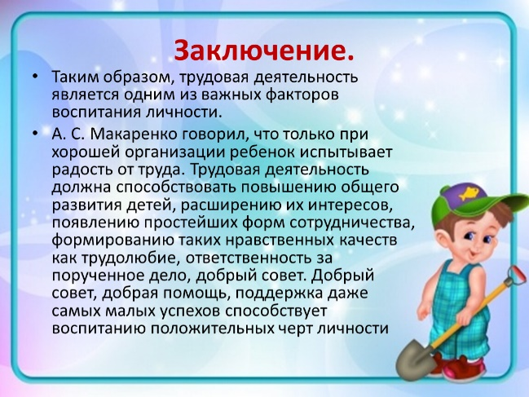

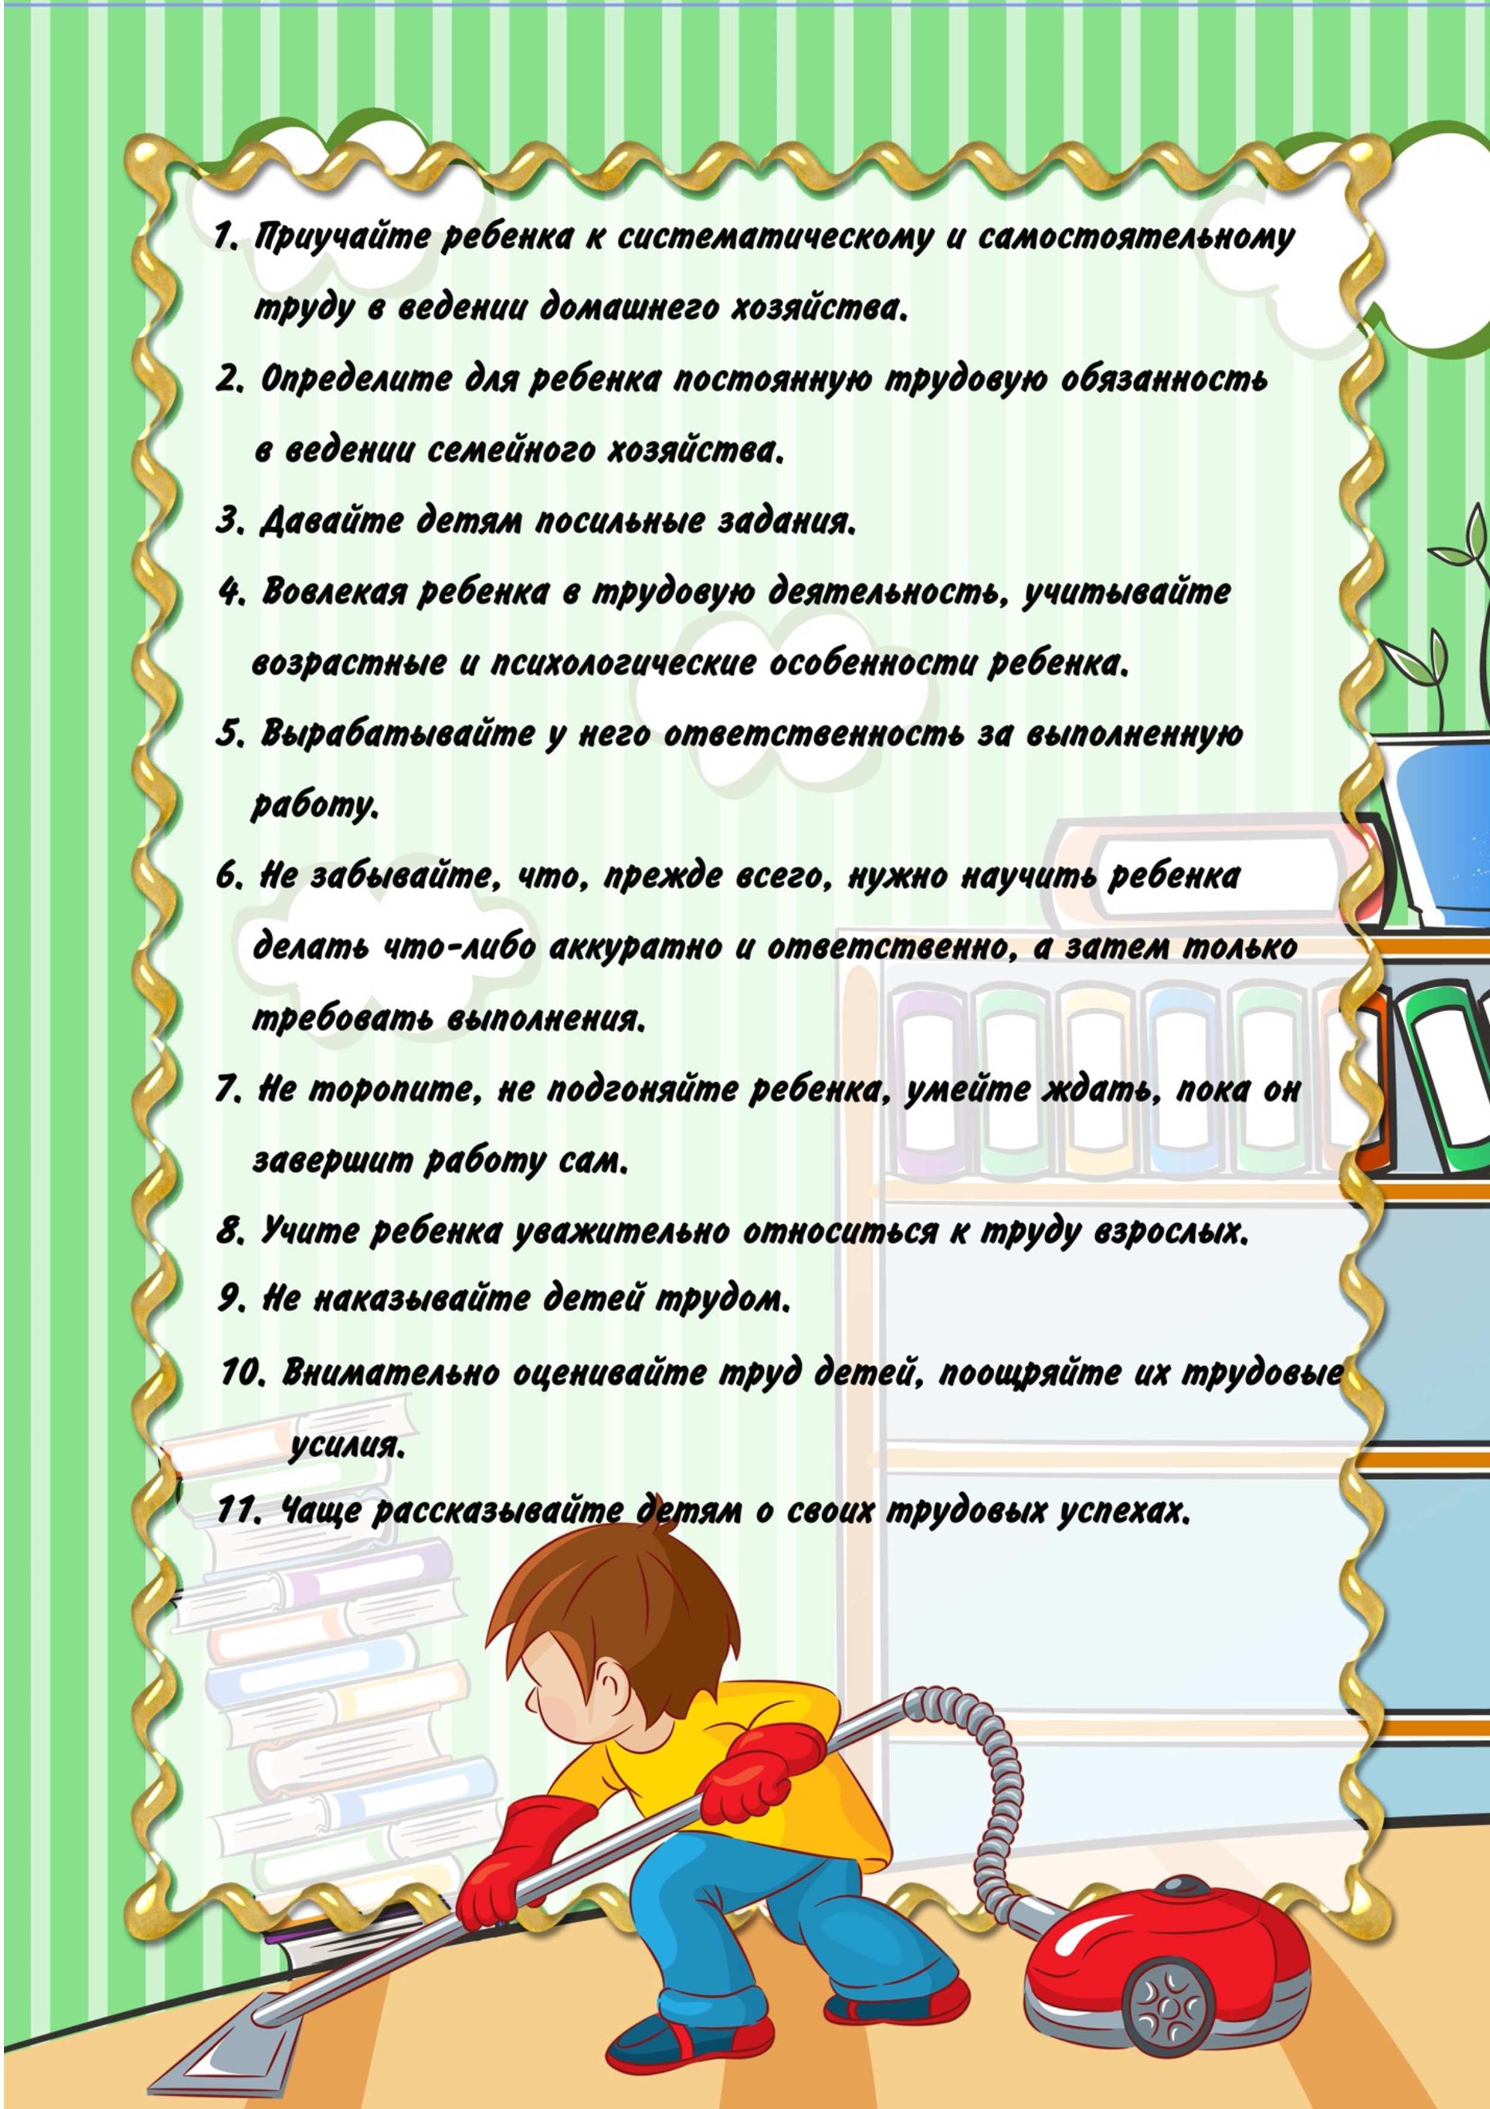

Муниципальное дошкольное образовательное учреждение

«детский сад «Сказка» города Николаевска»

Николаевского муниципального района Волгоградской области

(«МДОУ «Сказка» г. Николаевска)

Утверждено

Заведующий МДОУ «Сказка»

Т.В. Меденцова

Консультация по оказанию услуг методической, диагностической, консультативной помощи

семье Саламовых посещающее дошкольное учреждение,

в консультационном пункте

МДОУ Детский сад «Сказка» города Николаевска

**Тема: «Развитие сенсорики у детей 1–2 года»**

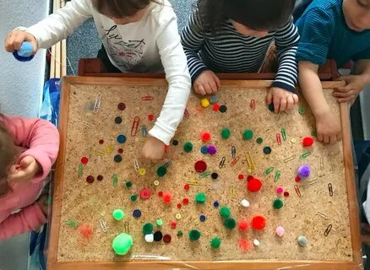

Подготовила и провела:

воспитатель младшей группы

Коноваленко А.В

**Декабрь 2024 год**

[**Развитие сенсорики у детей**](https://www.maam.ru/obrazovanie/razvitie-rebenka-konsultacii) в возрасте от 1 до 2 лет

1. Общее **развитие сенсорики**

[**Сенсорное развитие**](https://www.maam.ru/obrazovanie/sensornoe-razvitie-konsultacii) – это процесс восприятия и обработки информации, поступающей от органов чувств *(зрение, слух, осязание, вкус и обоняние)*. Оно играет ключевую роль в общем **развитии ребенка**, влияя на его когнитивные, моторные и социальные навыки.

2. Особенности **сенсорного развития детей 1-2 лет**

Зрение

Улучшение координации глазных движений.

**Развитие** способности фокусироваться на предметах различного размера и цвета.

Появление интереса к рассматриванию картинок в книгах и наблюдению за движущимися объектами.

Слух

Расширение диапазона распознаваемых звуков.

Повышенный интерес к музыке, ритму и голосам.

Начало распознавания и реагирования на знакомые слова и фразы.

Осязание

Увеличение разнообразия тактильных ощущений *(мягкие, жесткие, холодные, теплые предметы)*.

**Развитие** моторики рук через манипуляции с предметами разной текстуры и формы.

Формирование предпочтений к определенным материалам и ощущениям.

Вкус и обоняние

Расширение спектра вкусовых и обонятельных ощущений.

Пробование новых продуктов и исследование их вкусовых качеств.

Распознавание знакомых запахов и реакция на них.

3. Способы стимулирования **сенсорного развития**

Игры и игрушки

Предлагайте разнообразные игрушки разных форм, размеров и текстур.

Используйте музыкальные игрушки для стимуляции слуха.

Игры с песком, водой и другими материалами для **развития** осязательных ощущений.

Чтение и рассказывание

Читайте книги с крупными иллюстрациями и простыми текстами.

Пойте песенки и рассказывайте стихи, чтобы **развивать** слуховое восприятие и речевые навыки.

Исследовательская деятельность

Позвольте ребенку свободно исследовать безопасные пространства.

Поощряйте взаимодействие с природой: собирайте листья, камешки, нюхайте цветы.

Еда и напитки

Вводите новые продукты постепенно, наблюдая за реакцией ребенка.

Предлагайте различные по вкусу и текстуре блюда для **развития** вкусового восприятия.

4. Важность **сенсорного опыта**

**Сенсорный** опыт помогает детям лучше понимать окружающий мир, **развивать** когнитивные навыки и укреплять эмоциональные связи с окружающими. Важно создавать условия для разнообразного и безопасного **сенсорного опыта**, поддерживая интерес и исследовательский дух ребенка.

Заключение

**Развитие сенсорики у детей** в возрасте от 1 до 2 лет – это важный этап, который закладывает основу для дальнейшего интеллектуального и эмоционального **развития**. **Родителям** и воспитателям следует активно участвовать в этом процессе, предоставляя детям возможности для всестороннего **сенсорного** исследования и обучения.

Муниципальное дошкольное образовательное учреждение

«детский сад «Сказка» города Николаевска»

Николаевского муниципального района Волгоградской области

(«МДОУ «Сказка» г. Николаевска)

Утверждено

Заведующий МДОУ «Сказка»

Т.В. Меденцова

Семинар - практикум по оказанию услуг методической, диагностической, консультативной помощи

семье Николенко посещающей ребёнка (2,5 года) посещающее дошкольное учреждение, в консультационном пункте МДОУ Детский сад «Сказка» города Николаевска

**Тема: «Ознакомление и демонстрирование игр и игровых упражнений для развития речи»**

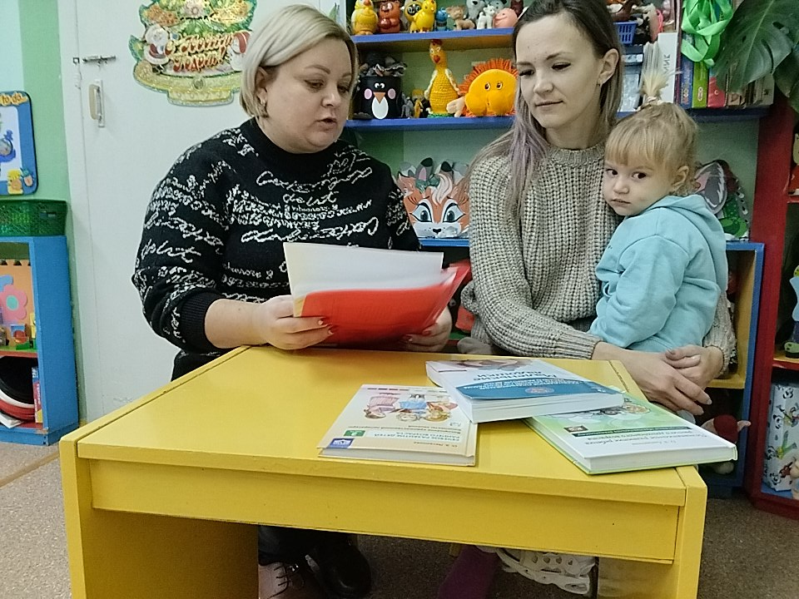

Подготовила и провела:

воспитатель младшей группы

Коноваленко А.В

**Февраль 2025 год**

Цель: Информирование **родителей** о значимости работы по **развитию речи с детьми 2-3 лет**. **Ознакомление и демонстрирование игр и игровых упражнений для развития речи**.

Речь ребёнка в 2 года активно формируется. Так же, как формируются психические процессы. Мышление помогает ему сравнивать предметы друг с другом, устанавливать простые связи. Внимание позволяет слушать чтение взрослого или его рассказы. Память и восприятие дают возможность с большим успехом осваивать нормы родного языка. Ребёнок может повторить за взрослым и сложные слова, и простые фразы, и небольшой кусочек пересказать самостоятельно.

На втором году жизни дошкольнику интересно всё, что происходит вокруг него. Он наблюдает за миром вокруг и предметами. Запоминает действия, которые можно с ними производить. Основные проводники в мир новой информации – это семья, взрослые живущие рядом. Но новые знания малыш может и не получить, если он не овладеет речью. Общение с близкими людьми — главный способ освоения родного языка в возрасте от двух до трёх лет.

Поэтому существует несколько правил, которые должны соблюдать **родители**:

Очень важно помнить о том, что речь взрослого является образцом для **речи ребёнка**!

Поэтому, чем больше ребёнок будет общаться с взрослым и сверстниками, тем быстрее и качественнее будет **развиваться его речь**.

Речь взрослого должна быть:

- чёткой, неторопливой;

- доступной для понимания малыша, то есть не перегруженной труднопроизносимыми словами и сложными предложениями;

- грамотной, не содержащей лепетных слов и искажений звукопроизношения.

Желая **развить** речевые навыки у ребенка, старайтесь выразительно описывать все, что он делает. В возрасте от года дети начинают активно **познавать окружающий их мир**. Они трогают предметы, открывают и закрывают двери, трогают все ручками.

Возьмите за правило описывать его действия. Например, при открытии и закрытии двери говорите: *«Открывается дверь, закрывается дверь»*. Если ребенок взял в руки какой-либо предмет, опишите его. Например, если ребенок взял кубик, можно сказать: *«Смотри, у тебя в руках кубик. Это кубик. Кубик синий»*. Поощряйте любую речевую активность ребенка и акцентируйте внимание на том, что он делает.

Есть масса **развивающих** книг с красочными картинками, которые могут помочь малышу **познакомиться с миром**. Покупайте ребенку книги для самых маленьких, например, о животных. Показывая в книжке или на карточке, рисунок с собакой, можно говорить: *«Как лает собака? – Гав»*. Посредством этих занятий вы сможете **познакомить** кроху с животными и помочь проговаривать определенные звуки. Этот метод идеален для малыша, так как он уже понимает, что каждому животному принадлежит тот или иной звук. Старайтесь изучать животных, которых вы можете видеть на улице. Малыш, увидев собачку или кошечку, начнет уже говорить *«гав»* или *«мяу»*. Можно взять за правило чтение книг перед сном. Это поможет ребенку успокоится, после дневных игр.

Пальчиковая гимнастика, один из самых простых способов в **развитии речи** ребёнка раннего возраста. Большое количество миниатюр, разыгранных с помощью пальчиков и ручек под стихотворное сопровождение, помогают ещё и тем, что их исполнение стимулирует речевые области головного мозга. Можно отыгрывать стишок своими руками или надеть на пальчики фигурки персонажей. С таким пальчиковым театром крепко-накрепко запомнится любое художественное произведение.

Фонематический слух – это тонкий систематизированный слух, который позволяет различать и узнавать фонемы родного языка. Это врожденная способность, позволяющая различать между собой слова, состоящие из одних и тех же фонем. Например, *«коза - коса, мишка - мышка»* и т. д. Существует масса интересных и **развлекательных игр**, которые помогут **развить** фонематический слух у ребенка. Рассмотрим несколько таких **упражнений для развития речи**.

Узнай по голосу

Суть этой [игры заключается в следующем](https://www.maam.ru/obrazovanie/detskie-igry): поставьте ребенка спиной к играющим. Желательно, чтобы участвовало как можно больше людей, но не менее 3 человек. Ведущий просит произнести кого-то из членов семьи имя ребенка, а тот в свою очередь, должен отгадать, кто его позвал.

Играй со звуками

Если дома есть различные инструменты, к примеру, пианино, бубен, гармошка или иные, предложите крохе отгадать, на каком именно инструменте вы играете. Соответственно, малыш не должен видеть, какой предмет вы выбрали, нужно, чтобы он на слух определил, какой инструмент звучал.

Кто говорит?

Предложите ребенку произнести звуки, свойственные разным животным. Обязательно приготовьте картинки зверей с их детишками. Например, попросите показать, как *«говорит»* мама-кошка — громко и звонко, и как говорит котенок – тихо и тонко. Затем собака и щенок, корова и теленок и т. д.

Повторяй за мной

Эта игра проводится по такому принципу: мама или папа отстукивает какой-то элементарный ритм, а малыш должен повторить. Ритм должен содержать не более 2,3 повторяющихся элементов. Затем звуки усложняются. Когда ребенок освоит игру, предложите ему создавать звуки, а вы **будете повторять**. И весело, и полезно.

Эти игры не сразу дадут положительный результат. Ребенок в процессе игр будет **развивать память и мышление**, что и послужит прекрасной основой для **развития** фонематического слуха.

Очень важно с раннего дошкольного возраста **развивать речевой аппарат**. Этому поможет артикуляционная гимнастика. Лучше ее проводить перед зеркалом. Можно взять за правило играть с *«язычком»* ежедневно, перед тем как чистить зубки утром. Выполнив 2-3 **упражнения** перед зеркалом у ребенка на весь день сохраниться хорошее настроение.

*«Открываем-закрываем ворота»*. Предложите малышу открыть ротик и на несколько секунд задержать эту позу.

*«Покажи забор»*. Когда вы предлагаете крохе показать *«забор»*, он должен сомкнуть свои зубки и широко улыбнуться.

*«Чистим-чистим зубки»*. Вместе с малышом откройте широко рот и языком проводите по внутренней и внешней части зубов.

*«Художник»*. Это **упражнение более сложное**. Предложите крохе язычком как бы рисовать на небе любые элементы. А затем, можно как маляр полностью закрасить все небо.

Обязательно проводите занятия вместе. Эти **упражнения** вырабатывают подвижность органов речевого аппарата. Артикуляционная гимнастика – залог красивого и правильного звукопроизношения у **детей**.

круговые движения следует выполнять подушечками пальцев обеих рук

Так же существует большое количество настольных игр для стимуляции и **развития речи ребенка**. Но перед тем как использовать игру необходимо обратить внимание на рекомендуемый возраст. А так же на яркость и реальность изображенных на карточках героев.

Используя эти не хитрые советы, речь вашего ребенка будет **развиваться более успешно**.

Муниципальное дошкольное образовательное учреждение

«детский сад «Сказка» города Николаевска»

Николаевского муниципального района Волгоградской области

(«МДОУ «Сказка» г. Николаевска)

Утверждено

Заведующий МДОУ «Сказка»

Т.В. Меденцова

Консультация по оказанию услуг методической, диагностической, консультативной помощи

семье Николенко посещающей ребёнка (2,5 года) посещающее дошкольное учреждение, в консультационном пункте МДОУ Детский сад «Сказка» города Николаевска

**Тема: «Задержка речевого развития»**



Подготовила и провела:

воспитатель младшей группы

Коноваленко А.В

**Март 2025 год**

В последнее время явное **недоразвитие** или вообще отсутствие речи становится все более серьезной проблемой для **родителей и педагогов**. **Задержка речевого развития - отставание речевого развития** ребёнка от возрастной нормы в возрасте до 4 лет. Дети с **задержкой речевого развития** овладевают навыками речи так же, как и другие дети, но значительно позже.

Чем раньше **родители** обратят внимание на **речевое**[**развитие ребёнка**](https://www.maam.ru/obrazovanie/razvitie-rebenka-konsultacii), тем успешнее результат и благоприятнее прогноз. Вы должны всегда помнить, что от **речевого развития** зависит общее психологическое **развитие ребенка**, правильное формирование взаимодействия с другими людьми, а также **развитие** познавательных процессов: памяти, мышления, воображения, внимания и межличностные отношения.

Для нормального **развития** речи необходимы определенный уровень сформированной структур головного мозга, артикуляционного аппарата, сохранность слуха, а также полноценное **речевое** окружение с первых дней жизни ребенка.

Случаи нарушения **речевого развития весьма разнообразны**. Сегодня в среднем каждый четвертый ребенок дошкольного возраста страдает замедленным **развитием** речи или его нарушением, независимо от уровня образования **родителей** или их принадлежности к определенным социальным слоям. Но при любых ситуациях для нормального и своевременного **развития** речи необходимо достаточное и соответствующее возрасту общение ребенка с взрослым. Однако бывает, что никакие старания **родителей** не приводят к нужному результату - малыш до 3 лет продолжает молчать, или произносит какие-то нечленораздельные звуки, или избегает общения.

Первое, что должны сделать **родители**, заподозрившие у своего малыша проблемы с речью - это провести комплексное обследование ребенка у детского невропатолога, логопеда, лора, детского психиатра и психолога.

Необходимо отметить, что чем раньше замечено неблагополучие в **развитии** речи ребенка и с ним начали работать специалисты, тем лучше будут достигнутые результаты, потому что резервные возможности мозга ребенка наиболее высоки в первые годы жизни.

Как **родителям можно заподозрить задержку развития речи**?

- Ребенок до 3 месяцев не обращает внимания на звуковые сигналы, он не гулит, у него нет комплекса оживления *(энергичные движения ручками и ножками в ответ на ваше обращение)*;

- ребенок 3-8 месяцев не проявляет интереса к игрушкам со звуковыми сигналами, не лепечет, не агукает, единственной голосовой реакцией его является громкий плач;

- ребенок 8-12 месяцев не понимает обращенной к нему речи, не показывает где у него носик, ротик, глазки; не реагирует на зов по имени, не может показать члена семь (*«где мама?»*, *«где папа?»*); не повторяет простейших слогов *(ма-ма-ма, би-би-би)*;

- ребенок 1-2 года не может дать односложные ответы на вопрос (*«как твое имя?»*, *«что ты хочешь?»*, в речи ребенка нет лепетных слов *(би-би, ав-ав, ням и т. п.)*; ребенок не показывает на картинке знакомые персонажи (*«где мишка?»*, *«покажи, где зайка?»*);

- ребенок 2-3 года т плохо идет на **речевой** контакт даже с близкими людьми, не может показать, где верх-низ, спереди-сзади и т. п.; не воспроизводит звукоподражания (мяу, гав, ку-ку, путает основные цвета, не может выполнить многоступенчатую инструкцию взрослого (например, *«пойди в комнату, и принеси собачку»*, если малыш 2,5 лет не может построить фразу из двух слов;

- ребенок 3-4 лет искаженно произносит простые фразы (*«дем ять»* — идем гулять, *«ачу ока»* — хочу молока и др.); путает цвета, не может пересказать простые сказки (например, *«Курочка Ряба»* и т. п.).

Диагноз **задержка речевого развития** у ребенка ставится только на основании комплексного заключения врачей специалистов: психолога, невропатолога, логопеда.

Прежде чем назначать лечение в такой ситуации выясняется причина, по которой произошла **задержка развития**.

Если проблема психологическая *(недостаток внимания взрослых, отсутствие потребности в разговоре)* то лучшим методом исправления ситуации будет дополнительная стимуляция речи. **Родители** должны уделять максимум внимания. Также должны проводиться занятия с логопедами и логопедами-дефектологами.

Если проблема неврологического характера, и **задержка развития** речи происходит в результате мозговых дисфункций, лечение назначает врач-невропатолог. Назначаются лекарственные препараты, т. е. необходимо медикаментозное подкрепление.

Если у ребенка **задержка развития** речи вследствие нарушения слуха или зрения, то ребенка определяют в специализированный детский сад.

Нередко причиной **задержки речевого развития** становится неправильная тактика взрослого, который предугадывает любые пожелания малыша и немедленно удовлетворяет любые пожелания.

Планирование и проведение коррекционных мероприятий, в том числе медикаментозной терапии, должно осуществляться по индивидуальным планам для каждого ребенка.

Причины **задержки речевого развития у детей**: 1. Нарушение слуха. 2. Не востребованность речи. Недостаточное общение ребенка со своими **родителями**. В последнее время многие **родители** ввиду своей занятости и усталости не имеют времени и желания общаться со своими детьми. 3. Быстрый темп речи взрослого. Речь должна быть произнесена в спокойном темпе, четко и правильно. 4. Генетическая предрасположенность. В семье, где **родители** или родственники заговорили поздно, дети могут также поздно начать говорить.

5. Заболевание или поражение головного мозга *(травмы головы, гипоксия, внутриутробные инфекции)*.

6. Психологические травмы *(испуг, частые ссоры****родителей и др****.)*.

7. Завышенные требования к ребенку. Настойчивое желание немедленного повторения ребенком речи взрослого (нельзя принуждать ребенка к высказыванию, лучше в игровой форме ненавязчиво побуждать к речи). 8. Алкоголизм **родителей**.

9. **Задержка речевого развития** свойственна детям с ДЦП, синдромом Дауна, детям с ранним детским аутизмом, синдромом гиперактивности.

10. Двуязычные семьи.

Рекомендации для **родителей**: - Всё свободное время говорите с ребёнком, озвучивайте все действия. - Говорите сами четко, правильно, доброжелательно. Ребёнок должен слышать правильную речь. - Ежедневное чтение ребенку окажет заметное влияние на его речь и поведение, художественная литература – мощное средство **развития речи**. При чтении рассматривайте иллюстрации с ребёнком. - Не говорите при ребенке о его отставании. Не стесняйтесь того, что ваш ребенок не говорит. - Вызывайте желание подражать взрослому. - На начальном этапе в **развитии** речи займитесь воспроизведением звукоподражаний игрушек, животных, машин. - **Развивайте** произвольную память малыша: повторяйте, что делали утром, днем, вечером и т. д. - Всегда хвалите ребенка за успехи. Любое **речевое** проявление ребёнка надо поощрять, не обращая внимания на качество произношения. - В игровой форме учите ребенка понимать соотношение предметов по размеру, по цвету, форме, количеству. - Стимулируйте **речевое развитие** малышей путем тренировки движений пальцев рук: массаж кисти рук и каждого пальчика, разминание и поглаживание, пальчиковая гимнастика, работа с массажными мячиками, колечками, с мелкими предметами, тренажёрами-игрушками со шнуровками, пуговицами, молниями, и т. д.)

- Не перегружайте ребёнка телевизионной информацией и компьютерными играми. - Разучите с ребенком основной комплекс артикуляционной и дыхательной гимнастики.

Роль **родителей в развитии** речи ребенка огромна. Маленький ребенок стремится к общению с близкими ему людьми, подражает им во всем. Взрослые должны уделять общению с детьми достаточно времени, т. к. дефицит внимания негативно сказывается на их всестороннем **развитии**. Поскольку **развитие** речи тесно связано с **развитием** движений и формированием основных психических процессов, у детей очень важно **развивать** общую и мелкую моторику, для чего дома полезно иметь спортивный уголок, **конструкторы**, мозаику, набор пуговиц или крупных бусин для нанизывания и другие настольные игры, **развивающие мышление**, внимание, память. Постоянно читайте детям качественную и богато иллюстрированию детскую литературу, беседуйте с ребенком о прочитанном, пересказывайте сказки и рассказы вместе с детьми словами, близкими к тексту – это пополнит его словарь.

Муниципальное дошкольное образовательное учреждение

«детский сад «Сказка» города Николаевска»

Николаевского муниципального района Волгоградской области

(«МДОУ «Сказка» г. Николаевска)

Утверждено

Заведующий МДОУ «Сказка»

Т.В. Меденцова

Консультация по оказанию услуг методической, диагностической, консультативной помощи

семье Николенко посещающей ребёнка (2,5 года) посещающее дошкольное учреждение, в консультационном пункте МДОУ Детский сад «Сказка» города Николаевска

**Тема: «Чем полезны игры с песком в группе».**



Подготовила и провела:

воспитатель младшей группы

Коноваленко А.В

**Май 2025 год**

В настоящее время существенно вырос интерес к занятиям с детьми с использованием **песка**. И это не случайно, при взаимодействии с **песком** ребенок учится проявлять чудеса фантазии и одновременно с этим происходит процесс развития самосознания. Метод песочной **игры** предоставляет неограниченные возможности для организации деятельности детей **раннего возраста**. Нет ничего проще и доступнее, удобнее и разнообразнее, чем песочная игра. Другими словами, использование песочницы на практике дает комплексный учебный, терапевтический и воспитательный эффекты. [**Игры с песком**](https://www.maam.ru/obrazovanie/detskie-igry) – одна из форм естественной деятельности ребенка. Они обладают почти неограниченными возможностями и способствуют всестороннему развитию ребёнка: - дети познают окружающий мир, - знакомятся со свойствами веществ, - учатся трудолюбию и терпению. Помимо этого, [**игры с песком развивают**](https://www.maam.ru/obrazovanie/igry-s-peskom): - мелкую моторику, - координацию движений, - благоприятно влияют на тактильные ощущения, успокаивают и расслабляют мышцы рук, - дают представление о свойствах материала. Дети начинают знакомиться с геометрическими фигурами и формами, с основными цветами. Детям нравится трогать песок, пересыпать его из одного ведерка в другое, лепить из **песка разные фигурки**. Они не всегда способны осознать и контролировать свои эмоции, а это приводит к импульсивности поведения. Взаимодействие с **песком***(как речным, так и кинетическим)* способствует коррекции гиперактивности, формированию умения выражать чувства и стабилизации эмоционального состояния. Играя с **песком**, ребенок раскрепощается, так как он увлечен действием и игрой, а песок обладает релаксационным действием. Правильно **подобранные**[**игры и упражнения с песком**](https://www.maam.ru/obrazovanie/igry-v-pesochnice) кроме снятия психоэмоционального напряжения, способствуют развитию межполушарного взаимодействия. Игра с **песком** выступает в качестве вспомогательного средства, позволяющего стимулировать ребенка, развить его сенсомоторные навыки, снизить эмоциональное напряжение. Строя из **песка замки**, создавая песочные постройки, ребенок развивает тактильные ощущения, раскрепощается, само выражается. Особенно **полезна** песочная терапия тем детям, у которых наблюдается: плохой сон; плохо развита мелкая моторика; истерики, непослушание, капризы; логоневроз *(заикание, задержки развития речи, а также другие речевые проблемы)*; расстройства невротического характера; недержание мочи или кала *(энурез, энкопрез)*; страх перед детским садом; частая плаксивость *(без повода)*; ребенок пережил сильный стресс. Работу с **песком** можно органично вплетать в НОД, который способствует развитию творческого потенциала детей. Песочная терапия для детей **раннего возраста – это игра**, **полет детской фантазии**, творческий процесс. Здесь нет правил и определенных техник, а потому нет и поводов для расстройства ребенка – все, что он делает, правильно. В песочных играх есть важнейший ресурс – возможность созидательного изменения формы, сюжета, событий. Для песочной терапии используется множество разнообразных фигурок – люди, животные, растения, транспорт, здания и мосты, кубики, реальные и сказочные персонажи, из естественных материалов и созданные человеком – все, что может пригодиться для сотворения своего мира. Управляя игрушками, ребенок может выразить то, что у него не получается передать словами – как он относится к себе, **родителям** и окружающим его людям, к определенным событиям в его жизни. Главное достоинство метода в том, что ребёнку предоставляется возможность строить свой личный мир, ощущая себя его творцом. Так, он убеждается в правильности или ошибочности **выбранного пути**. Таким образом, песок - один из способов естественного и всестороннего развития ребенка. Возможности игр с **песком безграничны**.